Kochane Dzieciaki Drodzy Rodzice
Na ten tydzień chcemy Was zachęcić do takich zabaw i aktywności.
Na pewno nie będziecie się nudzić.
Pozdrawiamy i czekamy na Was.
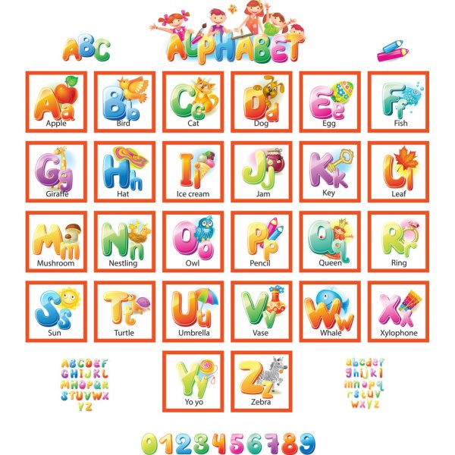
ZABAWY I GRY LITEROWE.
PRZYKŁADY GIER I ĆWICZEŃ.
1. WYDZIERANKI LITEROWE.
Zadaniem dzieci jest bardzo starannie wydzierać z gazet lub czasopism wskazane litery. Z wydartych liter dzieci tworzą sylaby, a następnie wyrazy. Ocenia się szybkość wykonanych czynności.
Wartość terapeutyczna: kształcenie precyzyjnych, plastycznych, skoordynowanych ruchów rąk, wymagających kontroli wzrokowej. Wdrażanie do koncentracji i koordynacji psychoruchowej, słuchowo - wzrokowo - ruchowej.
2. MODELOWANIE KONTURÓW LITER, SYLAB, WYRAZÓW.
Wykorzystując drut, glinę, plastelinę, modelinę, włóczkę, sól, piasek dzieci wykonują modele liter, wyrazów lub zdań. Początkowo w oparciu o demonstrowany wzór, a następnie w oparciu o utrwalone wzorce wzrokowo - ruchowe. Rodzic ocenia wierność odtwarzanych kształtów oraz tempo pracy.
Wartość terapeutyczna: kształtowanie szybkich, plastycznych i dokładnych ruchów rąk pod kontrolą wzroku i bez kontroli wzroku.
3. ZGADNIJ, CO POMYŚLAŁ SĄSIAD.
Z liter rozłożonych na stole każdy wybiera sobie dowolną liczbę liter i tworzy wyraz. Na sygnał zamieniają się utworzonym wyrazem, odczytują go i zapamiętują, następnie mieszają litery w wyrazie i na kolejny sygnał tworzą z powrotem ten sam wyraz. Ocena polega na kolejności zapamiętanych liter w wyrazie.
Wartość terapeutyczna: koordynowanie ruchów pod kontrolą wzroku, usprawnienie ćwiczeń w czytaniu.
4. ROZSYPANKA - PRZESTAWIANKA.
Z liter długiego wyrazu dzieci tworzą dowolną liczbę nowych słów. Zasada zabawy dopuszcza zmianę liczby i kolejności liter.
Wartość terapeutyczna: usprawnienie czynności czytania i pisania oraz integracji - wzrokowo - słuchowo - ruchowej.
5. DOKOŃCZ WYRAZ.
Rodzic poleca dokończyć rozpoczęty przez siebie wyraz poprzez dopowiedzenie jego pozostałej części. Dzieci starają się znaleźć jak najwięcej możliwych części kończących daną sylab, np.: ko - tek, rek, łek, za, min, zioł itp. Ocena polega na poprawności utworzonych wyrazów.
Wartość terapeutyczna: synchronizowanie zasobu słownika i znajomości z ich analizą słuchowo - wzrokowo - ruchową.
6. TURNIEJ SŁÓW.
Dzieci stoją, rodzic rzuca piłkę w kierunku dziecka i poleca wymienić wyraz zaczynający się daną głoską, czy wyrazem. Dziecko łapie piłkę i udziela odpowiedzi.
Wartość terapeutyczna: koordynowanie działań wzrokowo - ruchowo - słuchowych.
7. LISTONOSZ.
Dziecko siedzi i wybiera sobie nazwę danego miasta. Osoba w roli listonosza oznajmia: "przyniosłem list do miasta...". Wywołane miasto goni listonosza (w tej roli rodzic). Gdy go złapie, wygrywa i wraca na swoje miejsce. Jeśli nie zdąży zostaje listonoszem.
Wartość terapeutyczna: mobilizowanie dzieci do najintensywniejszego wysiłku fizyczno - ruchowego przy wykonywaniu zadania ucieczka - schwytanie.
8. DOBIERANIE WŁAŚCIWYCH OKREŚLEŃ DO PODANEGO WYRAŻENIA.
Rodzic podaje wyrażenie np.: "czerwony jak...", "dumny jak...", "chytry jak...", itp. Zadaniem dziecka jest dokończyć dane wyrażenie.
Wartość terapeutyczna: kształcenie myślenia pojęciowego, kojarzenie ćwiczenia czytania i pisania.
9. MALOWANIE LITER FARBAMI.
Używając farb dziecko maluje kontury narysowanych liter. Ważne jest, aby malowanie wykonywać ruchem płynnym, ciągłym, bez odrywania ręki.
Wartość terapeutyczna: usprawnienie dokładności, szybkości, plastyczności ruchów ręki, rozwijanie czynności czytania i pisania.
10. SKŁADANKA LITEROWA.
Dziecko otrzymuje komplet liter w rozsypce. Rodzic wskazuje przedmiot, którego nazwę dziecko ma ułożyć z liter.
Wartość terapeutyczna: usprawnienie zdolności kojarzenia nazwy z przedmiotem.
11. CO KUPIŁA MAMA W SAMIE.
Rodzic rozpoczyna zabawę słowami: "zgadnij, co kupiła mama w samie, na głoskę, np.: a". Dziecko może wymieniać wszystko, co można kupić na głoskę "a". Za każdą poprawną odpowiedź otrzymuje się jeden punkt.
Wartość terapeutyczna: uruchomienie mowy aktywnej, usprawnienie pamięci słuchowej.
13. CZY SIĘ ZNAMY.
Dziecko siedzi odwrócone. Rodzic formułuje pytania tak, aby dziecko wiedziało, o kim jest mowa, mogły go rozpoznać po podanych cechach, np.: "czy wiesz, kto z was ma czerwone tenisówki" itp.
Wartość terapeutyczna: ćwiczenia w odwołaniu się do posiadanych informacji o otaczającej rzeczywistości, ćwiczenia w słuchaniu i rozumieniu innych.
14. ZABAWA SŁOWAMI.
Rodzic rozpoczyna zabawę słowami: "pomyśl, jak można dany wyraz zastąpić innym słowem", np.: ciemno - noc, ponuro, wieczór itp.
Wartość terapeutyczna: wyrabianie szybkości myślenia, kojarzeniowo - refleksyjnego, nabywanie sprawności w wypowiadaniu się ustnym.

